Информационное сообщение о проведении аукциона
№ 4 от 05.05.2025 г.

Управление предпринимательства и инвестиционной деятельности АМС г.Владикавказа (далее – Управление) – Организатор аукциона (РСО-Алания, г.Владикавказ, пл.Штыба, 2, каб. 304 «б», 362040, тел.: 70-76-05), сообщает о проведении аукциона по заключению договоров на право размещения нестационарных торговых объектов (далее-НТО) по следующим адресам:

№  лота | Адрес размещения нестационарного торгового объекта (НТО) | Площадь НТО, кв.м. | Вид НТО | Специализация НТО | Начальная цена лота | Размер задатка
 | Карцинское шоссе  (пос. Спутник) | 12 | Арбузная клетка | Реализация бахчевых культур | 8 451 | 1690
 | Карцинское шоссе, 12а | 12 | Арбузная клетка | Реализация бахчевых культур | 8 451 | 1690
 | Карцинское шоссе/ул.Ватутина | 12 | Арбузная клетка | Реализация бахчевых культур | 8 451 | 1690
 | ул.Астана Кесаева, 13 | 12 | Арбузная клетка | Реализация бахчевых культур | 8 451 | 1690
 | ул.Астана Кесаева, 3 | 12 | Арбузная клетка | Реализация бахчевых культур | 8 451 | 1690
 | ул.Астана Кесаева, 32а | 12 | Арбузная клетка | Реализация бахчевых культур | 8 451 | 1690
 | ул.Астана Кесаева, 37 | 12 | Арбузная клетка | Реализация бахчевых культур | 8 451 | 1690
 | ул.Братьев Темировых/  ул.Левандовского | 12 | Арбузная клетка | Реализация бахчевых культур | 8 451 | 1690
 | ул.Братьев Щукиных, 61 | 12 | Арбузная клетка | Реализация бахчевых культур | 8 451 | 1690
 | ул.Бутаева/  ул.Гвардейская | 12 | Арбузная клетка | Реализация бахчевых культур | 8 451 | 1690
 | ул.Ватутина, 100 | 12 | Арбузная клетка | Реализация бахчевых культур | 8 451 | 1690
 | ул.Весенняя, 2 | 12 | Арбузная клетка | Реализация бахчевых культур | 8 451 | 1690
 | ул.Весенняя, 7/4  (въезд с Хадарцева) | 12 | Арбузная клетка | Реализация бахчевых культур | 8 451 | 1690
 | ул.Весенняя, 20/ул.Астана Кесаева, 25/1 (двор дома) | 12 | Арбузная клетка | Реализация бахчевых культур | 8 451 | 1690
 | ул.Владикавказская, 30 | 12 | Арбузная клетка | Реализация бахчевых культур | 8 451 | 1690
 | ул.Владикавказская, 37а | 12 | Арбузная клетка | Реализация бахчевых культур | 8 451 | 1690
 | ул.Владикавказская, 45 | 12 | Арбузная клетка | Реализация бахчевых культур | 8 451 | 1690
 | ул.Владикавказская, 7 | 12 | Арбузная клетка | Реализация бахчевых культур | 8 451 | 1690
 | ул.Владикавказская, 8 | 12 | Арбузная клетка | Реализация бахчевых культур | 8 451 | 1690
 | ул.Гастелло/  ул.Первомайская  (р-н троллейбусного парка) | 12 | Арбузная клетка | Реализация бахчевых культур | 8 451 | 1690
 | ул.Генерала Дзусова, 19 | 12 | Арбузная клетка | Реализация бахчевых культур | 8 451 | 1690
 | ул.Генерала Дзусова, 20 | 12 | Арбузная клетка | Реализация бахчевых культур | 8 451 | 1690
 | ул.Генерала Дзусова, 5/5 | 12 | Арбузная клетка | Реализация бахчевых культур | 8 451 | 1690
 | ул.Гугкаева, 69 | 12 | Арбузная клетка | Реализация бахчевых культур | 8 451 | 1690
 | ул.Гугкаева, 61/1 | 12 | Арбузная клетка | Реализация бахчевых культур | 8 451 | 1690
 | ул.Дзарахохова, 5 | 12 | Арбузная клетка | Реализация бахчевых культур | 8 451 | 1690
 | ул.Зангиева, 1 | 12 | Арбузная клетка | Реализация бахчевых культур | 8 451 | 1690
 | ул.Зортова/ул.Титова | 12 | Арбузная клетка | Реализация бахчевых культур | 8 451 | 1690
 | ул.Иристонская, 38 | 12 | Арбузная клетка | Реализация бахчевых культур | 8 451 | 1690
 | ул.Коблова, 3 | 12 | Арбузная клетка | Реализация бахчевых культур | 8 451 | 1690
 | ул.Кутузова, 82 | 12 | Арбузная клетка | Реализация бахчевых культур | 8 451 | 1690
 | ул.Бородинская 25  (р-н маг Канцтоварищ) | 12 | Арбузная клетка | Реализация бахчевых культур | 8 451 | 1690
 | ул.Кырджалийская, 6 | 12 | Арбузная клетка | Реализация бахчевых культур | 8 451 | 1690
 | ул.Кырджалийская, 8 | 12 | Арбузная клетка | Реализация бахчевых культур | 8 451 | 1690
 | ул.Л.Толстого/  ул.Интернациональная | 12 | Арбузная клетка | Реализация бахчевых культур | 8 451 | 1690
 | ул.Леваневского/  ул.Гугкаева | 12 | Арбузная клетка | Реализация бахчевых культур | 8 451 | 1690
 | ул.Леонова, 5/2 | 12 | Арбузная клетка | Реализация бахчевых культур | 8 451 | 1690
 | ул.Леонова/ул.Московская | 12 | Арбузная клетка | Реализация бахчевых культур | 8 451 | 1690
 | ул.Максима Горького/  ул.Декабристов | 12 | Арбузная клетка | Реализация бахчевых культур | 8 451 | 1690
 | ул.Международная, 4 | 12 | Арбузная клетка | Реализация бахчевых культур | 8 451 | 1690
 | ул.Мичурина/ул.Остаева | 12 | Арбузная клетка | Реализация бахчевых культур | 8 451 | 1690
 | ул.Морских пехотинцев, 13 | 12 | Арбузная клетка | Реализация бахчевых культур | 8 451 | 1690
 | ул.Морских пехотинцев, 9/1 | 12 | Арбузная клетка | Реализация бахчевых культур | 8 451 | 1690
 | ул.Павленко, 75 | 12 | Арбузная клетка | Реализация бахчевых культур | 8 451 | 1690
 | ул.Пожарского/  ул.Цаликова | 12 | Арбузная клетка | Реализация бахчевых культур | 8 451 | 1690
 | ул.Ростовская/ул.Титова | 12 | Арбузная клетка | Реализация бахчевых культур | 8 451 | 1690
 | ул.Тельмана, 8 | 12 | Арбузная клетка | Реализация бахчевых культур | 8 451 | 1690
 | ул.Цоколаева, 2 | 12 | Арбузная клетка | Реализация бахчевых культур | 8 451 | 1690
 | ул.Цоколаева, 36  (двор дома) | 12 | Арбузная клетка | Реализация бахчевых культур | 8 451 | 1690
 | ул.Цоколаева, 8 | 12 | Арбузная клетка | Реализация питьевой и газированной воды, мороженого | 8 451 | 1690
 | улЧапаева, 21 | 12 | Арбузная клетка | Реализация бахчевых культур | 8 451 | 1690
 | ул.Шегрена, 2 | 12 | Арбузная клетка | Реализация бахчевых культур | 8 451 | 1690
 | ул.Шмулевича, 12 | 12 | Арбузная клетка | Реализация бахчевых культур | 8 451 | 1690
 | ул.Шмулевича, 14 | 12 | Арбузная клетка | Реализация бахчевых культур | 8 451 | 1690
 | ул.Шмулевича, 16 | 12 | Арбузная клетка | Реализация бахчевых культур | 8 451 | 1690
 | ул.Шмулевича, 18 | 12 | Арбузная клетка | Реализация бахчевых культур | 8 451 | 1690
 | ул.Магкаева, 79 | 12 | Арбузная клетка | Реализация бахчевой и плодоовощной продукции | 8 451 | 1690
 | пр.Доватора 7 | 12 | Арбузная клетка | Реализация бахчевой и плодоовощной продукции | 8 451 | 1690
 | ул.Весенняя 34  (р-н маг. Квант) | 12 | Арбузная клетка | Реализация бахчевой и плодоовощной продукции | 8 451 | 1690
 | ул.Х.Мамсурова/  ул.Тургеневская | 12 | Арбузная клетка | Реализация бахчевой и плодоовощной продукции | 8 451 | 1690
 | Архонское шоссе  (кафе Суадон) | 6 | Цистерна | Реализация кваса | 3 604 | 721
 | ул.Астана Кесаева, 33 | 6 | Цистерна | Реализация кваса | 3 604 | 721
 | ул.Владикавказская, 51 | 6 | Цистерна | Реализация кваса | 3 604 | 721
 | ул.Грозненская, 1 | 6 | Цистерна | Реализация кваса | 3 604 | 721
 | ул.Куйбышева/  ул.Бородинская | 6 | Цистерна | Реализация кваса | 3 604 | 721
 | ул.Леваневского, 275 | 6 | Цистерна | Реализация кваса | 3 604 | 721
 | ул.Маркуса, 2 | 6 | Цистерна | Реализация кваса | 3 604 | 721
 | ул.Маркуса, 4 | 6 | Цистерна | Реализация кваса | 3 604 | 721
 | ул.Московская, 17 | 6 | Цистерна | Реализация кваса | 3 604 | 721
 | ул.Хетагурова, 38 | 6 | Цистерна | Реализация кваса | 3 604 | 721
 | ул.Ш.Джигкаева,3. | 4 | Автомат | Реализация кофе | 28 800 | 5 760
 | ул.Куйбышева  (ост. у сквера) | 4 | Автомат | Реализация кофе | 28 800 | 5 760
 | ул.К.Маркса,  р-н Осетинского театра | 4 | Аппарат | Реализация кофе | 28 800 | 5 760
 | пр.Доватора, 1А | 4 | Аппарат | Реализация кофе | 28 800 | 5 760
 | ул.Ш.Джигкаева, 1 | 12 | Киоск | Реализация продовольственных товаров смешанного ассортимента | 158 544 | 31 709
 | ул.Ш.Джигкаева, 2 «а» | 12 | Киоск | Реализация продовольственных товаров смешанного ассортимента | 158 544 | 31 709
 | ул.Ш.Джигкаева, 2 «а» | 12 | Киоск | Реализация продовольственных товаров смешанного ассортимента | 158 544 | 31 709
 | ул.Ш.Джигкаева, 6 | 12 | Киоск | Реализация продовольственных товаров смешанного ассортимента | 158 544 | 31 709
 | ул.Ш.Джигкаева, 6 | 12 | Киоск | Реализация продовольственных товаров смешанного ассортимента | 158 544 | 31 709
 | ул.Ш.Джигкаева, 8 | 12 | Киоск | Реализация продовольственных товаров смешанного ассортимента | 158 544 | 31 709
 | ул.Ш.Джигкаева, 8 | 12 | Киоск | Реализация продовольственных товаров смешанного ассортимента | 158 544 | 31 709
 | ул.Тхапсаева  (р-н динам. Моста) | 8 | Автолавка | Реализация готовой кухни | 57 600 | 11 520
 | ул.Фрунзе, 4 | 4 | Киоск | Реализация питьевой воды | 37 728 | 7 546
 | ул.Бзарова, 15 | 23 | Павильон | Реализация продовольственных товаров смешанного ассортимента | 303 876 | 60 775
 | ул.Павлика Морозова/  ул.8 Марта | 28 | Павильон | Реализация рыбы | 200 592 | 40 118
 | ул.Первомайская, 42 | 6 | Киоск | Реализация хлебобулочных изделий | 42 984 | 8 597
 | ул.Кырджалийская, 27 | 12 | Павильон | Реализация бахчевых культур | 90 720 | 18 144
 | ул.Гагкаева, 1«б» | 30 | Павильон | Реализация хлебобулочных изделий | 214 920 | 42 984
 | пр.Доватора, 7 | 4 | Киоск | Реализация питьевой воды | 37728 | 7545
 | ул.Кырджалийская, 29 | 12 | Киоск | Реализация хлебобулочных изделий | 85 968 | 17 194
 | ул.Шмулевича, 8 | 12 | Павильон | Реализация хлебобулочных изделий | 85 968 | 17 194
 | пр.Доватора 95  (р-н KFC) | 8 | Автокофейня | Реализация кофе, питьевой и газированной воды, мороженного | 19 200 | 3 840
 | пл.Воссоединения | 2 | Передвижной торговый объект | Реализация кукурузы | 1749 | 350
 | пр.Коста, 227  (площадь Победы) | 2 | Передвижной торговый объект | Реализация кукурузы | 1749 | 350
 | ул.Астана Кесаева, 3 | 2 | Передвижной торговый объект | Реализация кукурузы | 1749 | 350
 | ул.Бородинская/  ул.Джанаева | 2 | Передвижной торговый объект | Реализация кукурузы | 1749 | 350
 | ул.Бородинская/  ул.Куйбышева | 2 | Передвижной торговый объект | Реализация кукурузы | 1749 | 350
 | ул.Владикавказская, 28 | 2 | Передвижной торговый объект | Реализация кукурузы | 1749 | 350
 | ул.Владикавказская, 26/  ул.Астана Кесаева | 2 | Передвижной торговый объект | Реализация кукурузы | 1749 | 350
 | ул.Куйбышева, 21 | 2 | Передвижной торговый объект | Реализация кукурузы | 1749 | 350
 | ул.Маркова, 25 | 2 | Передвижной торговый объект | Реализация кукурузы | 1749 | 350

Начало и окончание приема заявок на участие в аукционе: | с момента опубликования по 04.06.2025г.
Период размещения нестационарных торговых объектов по лотам № 1- 60: | с 20.06.2025 г. по 30.09.2025 г.
Период размещения нестационарных торговых объектов по лотам № 61- 70: | с 20.06.2025 г. по 15.09.2028 г.
Период размещения нестационарных торговых объектов по лотам № 71- 91: | с 20.06.2025 г. по 19.06.2028 г.
Период размещения нестационарного торгового объекта по лоту № 92: | с 20.06.2025 г. по 19.06.2026 г.
Период размещения нестационарных торговых объектов по лотам № 93 - 101: | с 20.06.2025 г. по 31.10.2028 г.
Вскрытие и рассмотрение заявок: | 05.06.2025г. в 15.00. г.Владикавказ, пл.Штыба, 2, 3 этаж, кабинет № 304.
Время и место проведения аукциона: | 06.06.2025г., с 10 ч. 00 мин. г.Владикавказ,  пл.Штыба, 2, 4 этаж, малый зал (переговорная).
Определение победителей аукциона: | 06.06.2025г.
Шаг аукциона составляет: | 10 % от начальной цены Лота.
Для получения информации об условиях аукциона следует обращаться | г.Владикавказ, пл. Штыба, 2, 3 этаж, кабинет № 304 «б».
Время приема заявок | с понедельника по пятницу с 14-00  до 17-00 часов.

Перечисление суммы задатка хозяйствующим субъектом осуществляется по следующим реквизитам:
Получатель:
УФК по РСО-Алания (Администрация местного самоуправления г.Владикавказа) л\счет 05103005030
ИНН 1501002346 КПП 151501001
Номер казначейского счета 03232643907010001000
Единый казначейский счет: 40102810945370000077
в Отделение - НБ РЕСП. Северная Осетия-Алания Банка России //УФК по РСО-Алания г.Владикавказ
БИК 019033100
ОКТМО (90701000)

За 30 минут до начала проведения аукциона участники аукциона либо их представители начинают проходить регистрацию. Регистрация участников аукциона заканчивается не позднее, чем за 5 минут до начала проведения аукциона.

Порядок организации аукциона утвержден постановлением АМС г.Владикавказа от 13.05.2024 №824 «Об утверждении положения о порядке размещения нестационарных торговых объектов и объектов по оказанию услуг, положения о проведении аукциона на право размещения нестационарных торговых объектов и объектов оказания услуг, минимальной платы на право размещения нестационарных объектов, перечня специализаций нестационарных торговых объектов, минимального ассортиментного перечня и номенклатуры дополнительных групп товаров, типовых архитектурных решений нестационарных торговых объектов, расположенных (размещаемых) на территории муниципального образования город Владикавказ» (далее – Положение).

Порядок организации аукциона

Для целей настоящего Порядка используются следующие термины и определения:
Открытый аукцион - аукцион, победителем которого признается лицо, предложившее наиболее высокую цену на право заключения договора на размещение нестационарного торгового объекта на территории города Владикавказа.
Организатор аукциона – Управление предпринимательства и инвестиционной деятельности АМС г.Владикавказа (далее - организатор аукциона).
Заявитель - любое юридическое лицо или индивидуальный предприниматель.
Документация об аукционе - документация, утвержденная Организатором аукциона.
Заявка на участие в аукционе - письменное подтверждение согласия заявителя принять участие в аукционе на условиях, в срок и по форме, указанных в Положении.
Участник аукциона - заявитель, подавший заявку на участие в аукционе и допущенный к участию в аукционе.
Победитель аукциона - участник аукциона, предложивший наиболее высокую цену на право заключить договор на размещение нестационарного торгового объекта на территории города Владикавказа и не уклонившийся от подписания протокола о результатах аукциона.
Предмет аукциона - право заключения договора на размещение нестационарного торгового объекта на территории города Владикавказа.
Комиссия по проведению аукциона на право заключения договора на размещение нестационарных торговых объектов на территории города Владикавказа- комиссия, созданная в соответствии с Положением о комиссии по проведению аукциона на право заключения договора на размещение нестационарного торгового объекта на территории города Владикавказа (далее - Комиссия).

Организация аукциона на право заключения договора на размещение нестационарного торгового объекта.

Отбор хозяйствующих субъектов осуществляется путем проведения открытого аукциона, предметом которого является право заключения договора на размещение нестационарного торгового объекта в местах, определенных схемой размещения нестационарных торговых объектов, утвержденной Схемой размещения нестационарных торговых объектов на территории города Владикавказа.
Решение о проведении аукциона на право заключения договора на размещение нестационарного торгового объекта принимается организатором аукциона.

Порядок предоставления заявок на участие в аукционе
Заявителем может быть любое юридическое лицо или индивидуальный предприниматель.
Для участия и аукционе заявители представляют в установленный в извещении о проведении аукциона срок следующие документы:
а) заявку на участие в аукционе по форме, утвержденной приложением № 1 к Постановлению (далее –постановление);
б) документ, подтверждающий полномочия лица на осуществление действий от имени заявителя - юридического лица (копия решения о назначении или об избрании либо приказа о назначении физического лица на должность, в соответствии с которым такое физическое лицо обладает правом действовать от имени заявителя без доверенности (далее - руководитель). В случае если от имени заявителя действует иное лицо, заявка на участие в аукционе должна содержать также доверенность на осуществление действий от имени заявителя, оформленную в соответствии с законодательством и подписанную руководителем заявителя (для юридических лиц) или уполномоченным этим руководителем лицом, либо нотариально заверенную копию такой доверенности. В случае если указанная доверенность подписана лицом, уполномоченным руководителем заявителя, заявка на участие в аукционе должна содержать также документ, подтверждающий полномочия такого лица;
в) копии учредительных документов заявителя (для юридических лиц):
- устав;
- копия свидетельства о государственной регистрации юридического лица;
- копия свидетельства о постановке на учет российской организации в налоговом органе по месту ее нахождения;
- копия приказа о назначении руководителя;
- копия паспорта руководителя;
- выписка из ЕГРЮЛ, полученную не позднее чем за шесть месяцев до даты размещения на официальном сайте торгов извещения о проведении аукциона;
г) копию паспорта гражданина РФ, копию свидетельства о постановке на налоговый учет в качестве индивидуального предпринимателя, копия свидетельства о постановке на учет физического лица в налоговом органе, выписку из ЕГРИП (для индивидуальных предпринимателей), полученную не позднее чем за шесть месяцев до даты размещения на официальном сайте торгов извещения о проведении аукциона;
д) архитектурное решение (эскизный проект, включающий ситуационный план, генеральный план, фасады НТО в четырех проекциях, визуализация объекта, вписанная в существующую местность, также указываются требования к НТО: размеры, материал стен, кровли фасадные решения).
е) документы или копии документов, подтверждающие внесение задатка, в случае если в документации об аукционе содержится требование о внесении задатка (платежное поручение, подтверждающее перечисление задатка)
Заявка является документом, выражающим намерение заявителя принять участие в Аукционе.
Заявитель имеет право отозвать поданную заявку не позднее чем за 5 календарных дней до дня проведения аукциона, уведомив Управление в письменной форме.
Все документы должны быть прошиты, скреплены печатью, заверены подписью руководителя юридического лица или прошиты и заверены подписью индивидуального предпринимателя, и иметь сквозную нумерацию страниц. Факсимильные подписи не допускаются. Подчистки и исправления не допускаются, за исключением исправлений, скрепленных печатью и заверенных подписью руководителя юридического лица или индивидуальным предпринимателем.
Документы представляются в запечатанном конверте, на котором указываются:
наименование Аукциона;
наименование юридического лица, фамилия, имя и отчество индивидуального предпринимателя;
номер лота;
адреса размещения НТО, по которым подается заявка, в соответствии со Схемой, актуальной на дату проведения Аукциона.
На конверте не допускается наличие признаков повреждений.
В случае их выявления заявка и конверт с документами подлежат возврату.
Представленные на участие в Аукционе документы заявителю не возвращаются.
Участник Аукциона не должен находиться в процессе ликвидации или признания неплатежеспособным (банкротом), его деятельность на момент подачи и рассмотрения заявки на участие в Аукционе не должна быть приостановлена (в порядке, предусмотренном Кодексом Российской Федерации об административных правонарушениях).
Аукцион проводится путем проведения аукционной комиссией следующих процедур:
вскрытие конвертов с документами на участие в Аукционе;
рассмотрение заявок на участие в Аукционе и принятие решения о допуске к участию в Аукционе и признании участником Аукциона или об отказе в допуске к участию в Аукционе;
определение победителей Аукциона и принятие решения по единственным заявкам на участие в Аукционе.
В день, время и месте, указанных в информационном сообщении о проведении Аукциона, аукционная комиссия:
вскрывает конверты с заявками на участие в Аукционе;
рассматривает заявки на участие в Аукционе и на основании результатов рассмотрения заявок на участие в Аукционе принимает решение:
о допуске к участию в Аукционе и признании участниками Аукциона;
об отказе в допуске к участию в Аукционе.
Заявителю отказывается в допуске к участию в Аукционе в случае:
- наличия ложных данных в документах, представленных для участия в Аукционе;
- неисполнения требований, предъявляемых к оформлению документации, установленных пунктом 4.5. Положения;
- не предоставления документов, указанных в п.4.2 Положения;
- несоответствие заявки на участие в аукционе требованиям документации об аукционе;
- наличия решения о ликвидации заявителя - юридического лица или наличие решения арбитражного суда о признании заявителя - юридического лица, индивидуального предпринимателя банкротом и об открытии конкурсного производства;
- не поступление задатка на счет, указанный в извещении о проведении аукциона, до дня рассмотрения заявок и составления протокола приема заявок на участие в аукционе.
Решение о допуске к участию в Аукционе или об отказе в допуске к участию в Аукционе оформляется протоколом рассмотрения заявок на участие в Аукционе.
Протокол рассмотрения заявок на участие в Аукционе размещается Управлением на официальном сайте МО г.Владикавказа в течение 5 рабочих дней со дня проведения Аукциона.
Один заявитель вправе подать только одну заявку на участие в аукционе по каждому лоту. Если заявитель намерен участвовать в аукционе по нескольким лотам, он подает на каждый лот отдельную заявку.
Заявка с прилагаемыми к ней документами регистрируются организатором аукциона в журнале регистрации заявок, с присвоением каждой заявке номера.
Для участия в аукционе заявитель вносит задаток на указанный в извещении о проведении аукциона счет организатора аукциона.
Организатор аукциона обязан вернуть внесенный задаток заявителю, не допущенному к участию в аукционе, в течение тридцати рабочих дней со дня оформления (опубликования на официальном сайте) протокола приема заявок на участие в аукционе.

Порядок проведения аукциона

Регистрация участников аукциона начинается за 30 минут, и завершается не позднее, чем за 5 минут до начала проведения аукциона. Участники регистрируются у секретаря Комиссии. Участник, не прошедший регистрацию в установленное время, к участию в аукционе не допускается.
При регистрации участникам аукциона (их представителям) выдаются пронумерованные карточки.
Аукцион начинается в день, час и в месте, указанном в извещении о проведении аукциона, с объявления председателем Комиссии или заместителем председателя Комиссии, об открытии аукциона.
Организатор аукциона ведет аудиозапись процедуры аукциона.
Аукцион ведет аукционист. Процедура хода аукциона определяется председателем комиссии.
После открытия аукциона аукционист:
- объявляет правила и порядок проведения аукциона;
- оглашает номер (наименование) лота, его краткую характеристику, начальную цену и "шаг аукциона", а также номера карточек участников аукциона по данному лоту.
В ходе проведения аукциона по предложению аукциониста и с согласия всех участников аукциона "шаг аукциона" может быть увеличен на кратное количество "шагов аукциона".
Во время проведения аукциона его участникам запрещается покидать зал проведения аукциона.
Участникам аукциона выдаются пронумерованные карточки, которые они поднимают после оглашения аукционистом начальной цены и каждой очередной цены в случае, если готовы заключить договор на размещение нестационарного торгового объекта в соответствии с этой ценой.
Аукционист называет номер карточки участника аукциона, который первым заявил начальную или последующую (увеличенную на один или кратное количество "шагов аукциона") цену лота, указывает на этого участника и объявляет заявленную цену. При отсутствии предложений со стороны иных участников аукциона аукционист повторяет эту цену три раза. Если до третьего повторения заявленной цены ни один участник аукциона не поднял карточку, аукцион по данному лоту объявляется аукционистом завершенным.
Окончание аукциона фиксируется объявлением аукциониста.
Аукцион считается оконченным, если после троекратного объявления аукционистом последнего предложения о цене договора или после заявления действующего правообладателя о своем желании заключить договор по объявленной аукционистом цене договора ни один участник аукциона не поднял карточку. В этом случае аукционист объявляет об окончании проведения аукциона (лота), последнее и предпоследнее предложения о цене договора, номер карточки и наименование победителя аукциона и участника аукциона, сделавшего предпоследнее предложение о цене договора.
Победителем аукциона признается участник, номер карточки которого и заявленная им цена лота были названы аукционистом последними.
Результаты аукциона оформляются протоколом аукциона.
Цена лота, предложенная победителем аукциона, заносится в протокол аукциона.
Любой участник аукциона после размещения протокола аукциона вправе направить организатору аукциона в письменной форме, в том числе в форме электронного документа, запрос о разъяснении результатов аукциона. Организатор аукциона в течение пяти рабочих дней с даты поступления такого запроса обязан представить такому участнику аукциона соответствующие разъяснения в письменной форме или в форме электронного документа.
В случае если после троекратного объявления начальной цены предмета аукциона ни один из участников не заявил о своем намерении приобрести предмет аукциона по начальной цене, победителем признается лицо, чья заявка на участие в аукционе поступила первой.
Протокол аукциона подписывается в течение пяти рабочих дней после проведения аукциона членами Комиссии. Протокол аукциона подлежит хранению организатором аукциона не менее одного года.
В протоколе указываются сведения о месте, дате и времени проведения аукциона, начальной цене предмета аукциона, предложениях о цене аукциона победителя аукциона и участника аукциона, сделавшего предпоследнее предложение о цене аукциона, наименовании и месте нахождения (для юридического лица), фамилии, имени, отчестве (для индивидуального предпринимателя) победителя аукциона и участника аукциона, сделавшего предпоследнее предложение о цене аукциона.
Протокол аукциона, оформленный по итогам проведения аукциона, является основанием для заключения договора на размещение нестационарного торгового объекта с победителем аукциона.
В случае если один участник аукциона является одновременно победителем аукциона и участником аукциона, сделавшим предпоследнее предложение о цене договора, при уклонении указанного участника аукциона от заключения договора в качестве победителя аукциона задаток, внесенный таким участником, не возвращается, а подлежит зачислению в бюджет города Владикавказа. Победитель утрачивает право на заключение договора на размещение нестационарного торгового объекта.
В случае уклонения победителя аукциона от подписания договора, победителем аукциона признается участник, сделавший предпоследнее предложение о цене аукциона с согласия такового участника. В случае отказа от подписания договора, участника, сделавшего предпоследнее предложение о цене договора, победителем признается другой участник (с согласия такового участника), сделавший лучшее предложение по цене после отказавшегося участника.
В случае если в аукционе участвовал один участник или в случае если в связи с отсутствием предложений о цене договора, предусматривающих более высокую цену договора, чем начальная (минимальная) цена договора (цена лота), "шаг аукциона" снижен до минимального размера и после троекратного объявления предложения о начальной (минимальной) цене договора (цене лота) не поступило ни одного предложения о цене договора, которое предусматривало бы более высокую цену договора, аукцион признается несостоявшимся. В случае если документацией об аукционе предусмотрено два и более лота, решение о признании аукциона несостоявшимся принимается в отношении каждого лота отдельно.
В случае если аукцион признан несостоявшимся по причине подачи единственной заявки на участие в аукционе либо признания участником аукциона только одного заявителя, с лицом, подавшим единственную заявку на участие в аукционе, в случае, если указанная заявка соответствует требованиям и условиям, предусмотренным документацией об аукционе, а также с лицом, признанным единственным участником аукциона, организатор аукциона обязан заключить договор на условиях и по цене, которые предусмотрены заявкой на участие в аукционе и документацией об аукционе, но по цене не менее начальной (минимальной) цены договора (лота), указанной в извещении о проведении аукциона.
Задатки на участие в состоявшемся аукционе возвращаются участникам аукциона, которые не были признаны победителем, в течение 20 (двадцати) рабочих дней со дня подписания протокола о результатах аукциона, а также письменного заявления участника аукциона о возврате задатка.

Порядок заключения договора

Договор на право размещения нестационарного торгового объекта на территории города Владикавказа готовится организатором аукциона в течение 20 (двадцать) рабочих дней после подписания протокола аукциона, в назначенное время и месте подписывается с победителем аукциона или единственным участником аукциона, но не ранее чем 10 (десять) дней со дня размещения информации о результатах аукциона на официальном сайте АМС г. Владикавказа.
В срок, предусмотренный для заключения Договора, Управление обязано отказаться от заключения Договора или расторгнуть Договор в случае установления факта:
Проведения ликвидации юридического лица или принятия арбитражным судом решения о введении процедур банкротства.
Приостановления деятельности такого лица в порядке, предусмотренном Кодексом Российской Федерации об административных правонарушениях.
Прекращения деятельности в качестве индивидуального предпринимателя, юридического лица.
С момента заключения договора о размещении НТО победитель Аукциона, единственный участник обязан:
- соблюдать требования санитарных, ветеринарных, противопожарных правил, правил продажи отдельных видов товаров, иных норм, действующих в сфере потребительского рынка;
- обеспечивать условия труда и правила личной гигиены работников;
- обеспечить постоянный уход за внешним видом НТО, содержать его в чистоте и порядке, своевременно проводить необходимый ремонт объекта;
- обеспечивать содержание НТО и прилегающей территории в соответствии с Правилами благоустройства территории;
- незамедлительно перенести НТО на компенсационное место в случае необходимости проведения ремонтных, аварийно-восстановительных работ, работ по предупреждению или ликвидации последствий чрезвычайных ситуаций, при необходимости использования земельного участка для нужд администрации г.Владикавказа. Компенсационное место должно быть в Схеме, равноценным по территориальному размещению и площади объекта. Компенсационное место предоставляется без проведения аукциона.

Типовые архитектурные решения нестационарных торговых объектов, расположенных (размещаемых) на территории города Владикавказ

- Требования к типовым архитектурно-дизайнерским решениям внешнего вида нестационарных торговых объектов, расположенных на территории муниципального образования город Владикавказ, аллея вдоль ул.Шамиля Джигкаева:
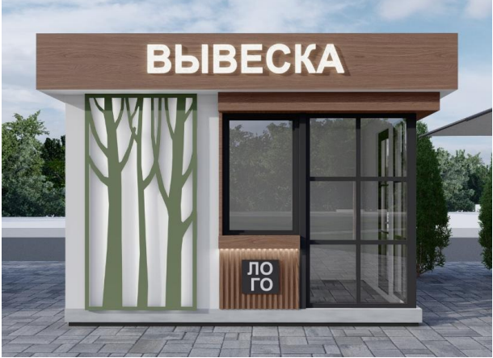

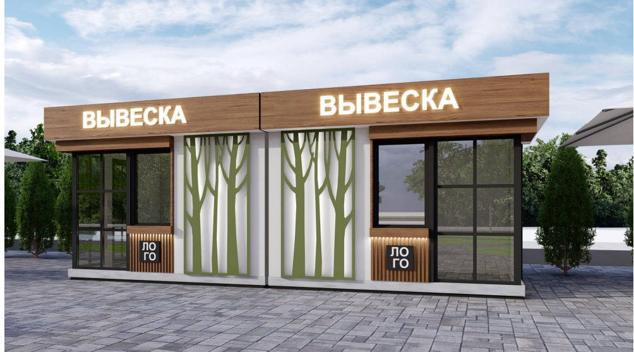

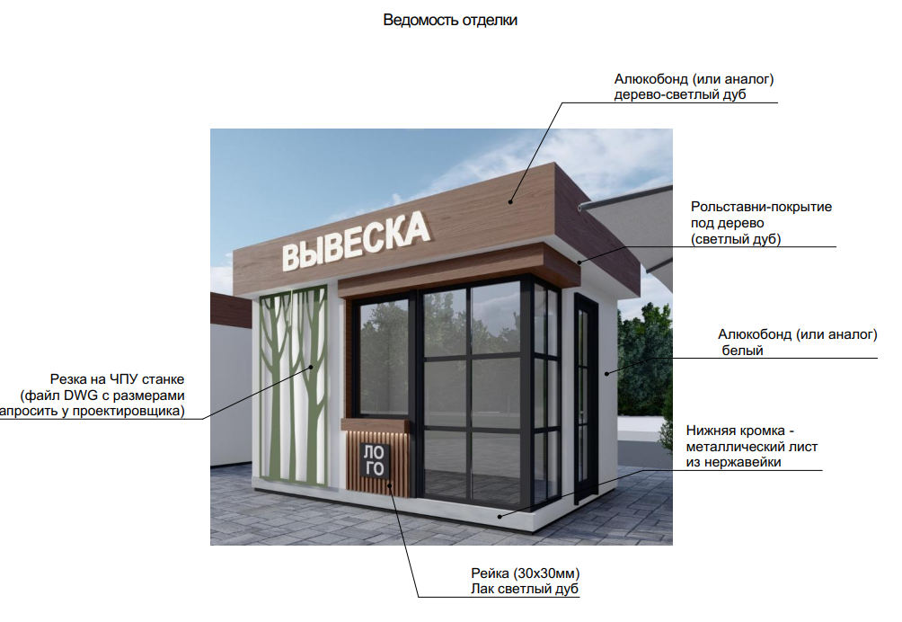
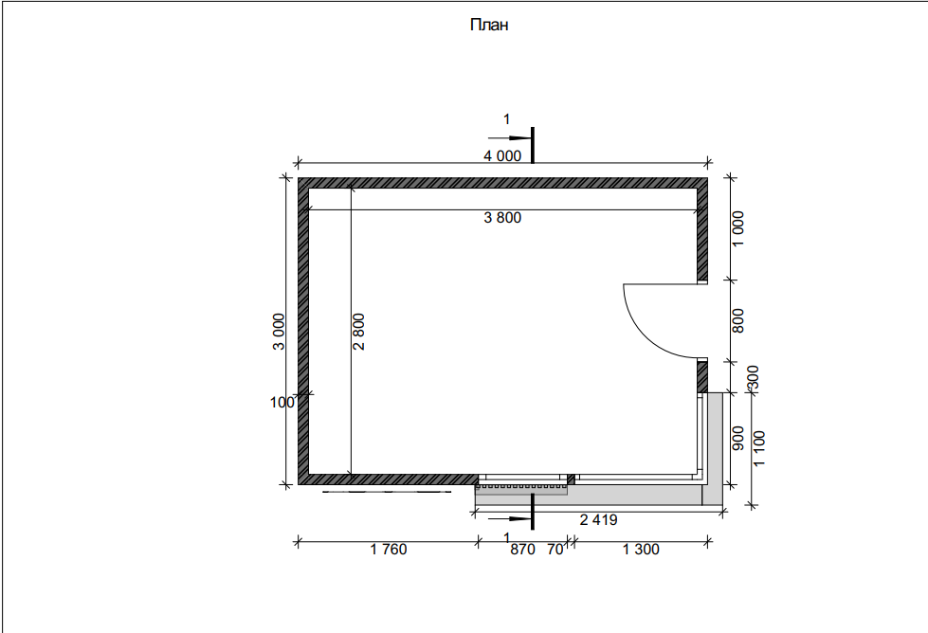
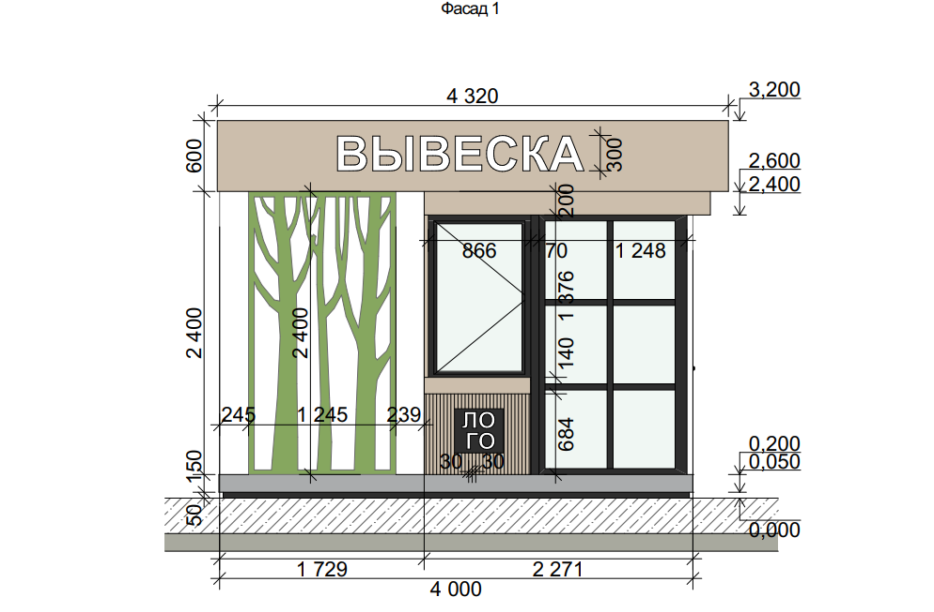

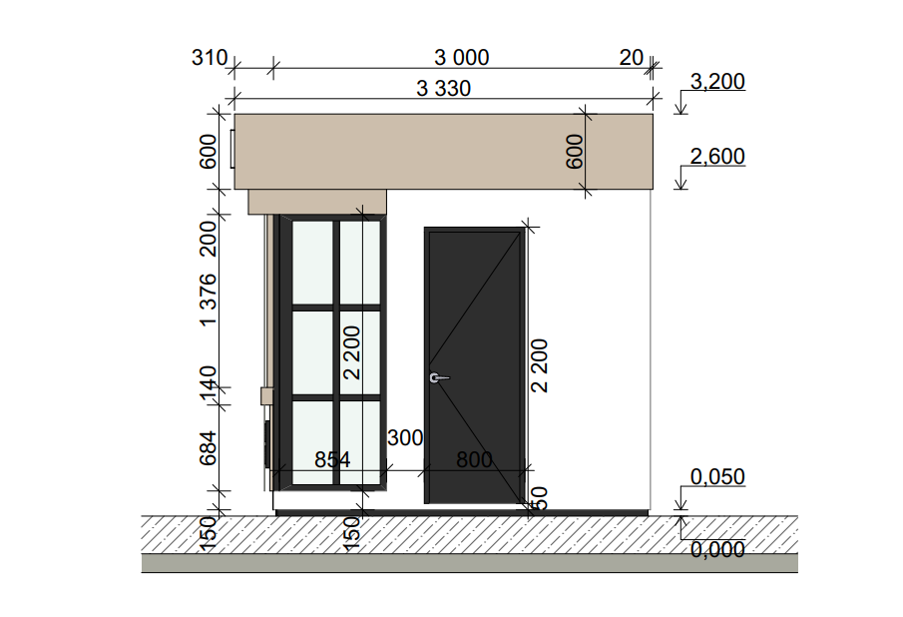

2. Типовые архитектурные решения нестационарных торговых объектов – бахчевых развалов:

Приложение № 1
к Положению о порядке размещения
нестационарных торговых объектов
и объектов по оказанию услуг
на территории муниципального
образования город Владикавказ

В аукционную комиссию по предоставлению права на размещение НТО на территории города Владикавказа

Заявка (заявление)
на участие в аукционе по предоставлению права на размещение нестационарного торгового объекта на территории муниципального образования город Владикавказ
Заявитель ___________________________________________________________________________

Адрес местонахождения _______________________________________________________________

Ф.И.О. руководителя предприятия ______________________________________________________

ИНН заявителя ___________________, контактный телефон _________________________________

ОГРН _______________________________________________________________________________
(номер, дата, кем присвоен)
Прошу Вас рассмотреть на заседании аукционной комиссии по предоставлению права размещения нестационарных торговых объектов на территории муниципального образования город Владикавказ возможность размещения
_____________________________________________________________________________________
(тип нестационарного торгового объекта: лоток, бахчевой развал, киоск, павильон и т.д.) для осуществления торговой деятельности _____________________________________________________________________________________
(специализация: смешанный ассортимент, фрукты, бахчевые культуры т.д.)
по адресу
_____________________________________________________________________________________
(адрес месторасположения объекта)
С положением о размещении нестационарных торговых объектов на территории муниципального образования город Владикавказ ознакомлен(на).
Настоящим заявлением подтверждаю, что в отношении заявителя не проводится процедура ликвидации и банкротства, деятельность не приостановлена, вся информация, содержащаяся в представленных документах или их копиях, является подлинной, и не возражаю против доступа к ней всех заинтересованных лиц и размещения необходимой информации на официальном сайте администрации местного самоуправления г.Владикавказа.
К заявлению прилагаю пакет (запечатанный конверт) с документами, оформленными в соответствии с требованиями положения о размещении нестационарных торговых объектов на территории муниципального образования город Владикавказ.

М.П.
"____" ____________ 20___ г. _____________________________________
(дата подачи заявления) (Ф.И.О., подпись предпринимателя или
руководителя предприятия)

Приложение № 5.1
к Положению о порядке размещения
нестационарных торговых объектов
и объектов по оказанию услуг
на территории муниципального
образования город Владикавказ

Договор № ___
о предоставлении права на размещение нестационарного
торгового объекта на территории муниципального образования
город Владикавказ

г. Владикавказ
«___» _______________ 20__ года

Администрация местного самоуправления г. Владикавказа, именуемая в дальнейшем «Администрация», в лице ________________________________, действующего на основании _______________________, с одной стороны и _________________________________________________, действующий на основании ___________________________________, с другой стороны, а вместе именуемые «Стороны», заключили настоящий договор (далее - Договор) о нижеследующем:

1. Предмет Договора:
1.1. В соответствии с _____________________________ администрация предоставляет Участнику право на размещение нестационарного торгового объекта (далее - НТО): ____________(далее - Объект), площадью ______ кв.м, для осуществления торговой деятельности по _____________ по адресу: __________________________ на срок с __________ 20__ года по ____________ 20__ года. Место расположения, площадь, специализация и вид объекта указаны в соответствии со схемой размещения нестационарных торговых объектов (далее - «Схема»).
1.2. Плата за право размещения НТО за весь период действия Договора составляет _________ руб. Расчет стоимости платы за право на размещение НТО прилагается (приложение № 1).

2. Права и обязанности Сторон
2.1. Администрация:
2.1.1. Осуществляет контроль за выполнением условий Договора и требований к размещению и эксплуатации НТО, предусмотренных Положением о порядке размещения нестационарных торговых объектов на территории муниципального образования город Владикавказ и действующими муниципальными актами об утверждении типовых архитектурных решений и порядке приемки НТО.
2.1.2. Проводит обследование НТО с составлением акта по форме, утвержденной постановлением администрации муниципального образования город Владикавказ.
2.1.3. Расторгает Договор и демонтирует установленные НТО при нарушении (невыполнении) Участником обязательств, предусмотренных пунктом 2.4 Договора, за счет Участника.
2.2. Администрация может обеспечить методическую и организационную помощь в вопросах организации торговли, предоставлении услуг населению.
2.3. Участник имеет право разместить НТО в соответствии со схемой расположения (размещения) НТО (приложение № ____ к Договору) и утвержденным архитектурным решением (приложение № ___ к Договору).
2.4. Участник обязуется:
2.4.1. Обеспечить установку НТО и его готовность к работе в течение 3 (трех) месяцев с даты заключения договора в соответствии с требованиями к размещению и эксплуатации нестационарного торгового объекта, предусмотренными Положением о порядке размещения нестационарных торговых объектов на территории муниципального образования город Владикавказ.
2.4.2. Использовать НТО по назначению, указанному в пункте 1.1 Договора.
2.4.3. Обеспечить выполнение установленных законодательством Российской Федерации торговых, санитарных и противопожарных норм и правил организации работы для НТО. Вести работы по благоустройству прилегающей территории. Содержать прилегающую территорию (10 метров) в надлежащем санитарном состоянии.
2.4.4. Ежеквартально до 10 числа перечислять в местный бюджет (бюджет муниципального образования город Владикавказ) предложенную им сумму за право размещения НТО на территории муниципального образования город Владикавказ по следующим реквизитам:

Получатель: | УФК по РСО-Алания (Администрация местного самоуправления г. Владикавказа)
СЧЕТ: | 03100643000000011000
ЕКС: | 40102810945370000077 в Отделение - НБ РЕСП. Северная Осетия-Алания Банка России // УФК по РСО-Алания г.Владикавказ
БИК | 019033100
л/счет | 04103005030
ИНН | 1501002346
КПП | 151501001
ОКТМО | (90701000)
Код бюджетной классификации | 59811109080040001120
Назначение платежа: | Плата, поступившая в рамках договора за предоставление права на размещение и эксплуатацию НТО.
Сумма за право размещения НТО на территории муниципального образования город Владикавказ за I квартал срока действия Договора подлежит перечислению в местный бюджет (бюджет муниципального образования город Владикавказ) в течение 3 (трех) банковских дней с момента его подписания.
Сумма за право размещения НТО на территории муниципального образования город Владикавказ за последний неполный квартал определяется пропорционально времени размещения объекта в течение данного квартала.
2.4.4.1. В соответствии с ч. 1 ст. 395 ГК РФ в случае несвоевременной оплаты по договору Участник уплачивает Администрации пеню в размере 1/365 ключевой ставки Банка России, действовавшей в соответствующие периоды, от всей суммы долга за каждый день просрочки.
2.4.5. В срок не позднее истечения Договора подать заявление о его продлении, но не позднее 30 дней после истечения срока договора.
2.4.6. Освободить занимаемую территорию от конструкций НТО и привести ее в первоначальное состояние в течение 3 (трех) дней:
по окончании срока действия Договора;
в случае досрочного расторжения Договора по инициативе администрации в соответствии с разделом 3 Договора;
на основании решения суда, вступившего в законную силу.

3. Расторжение Договора
3.1. Администрация имеет право досрочно в одностороннем порядке расторгнуть Договор, письменно уведомив Участника за 5 (пять) рабочих дней, в случаях:
неустранения в срок нарушений, выявленных при обследовании НТО и отраженных в акте, составленном уполномоченным органом АМС г. Владикавказа;
нарушения Участником подпунктов 2.3, 2.4.1 - 2.4.3, 4, 2.4.5 раздела 2 Договора;
неоднократного (два и более раза) нарушения Участником подпунктов 2.4.4, 2.4.5 раздела 2 Договора;
при необходимости использования земельного участка (места размещения), на котором расположен НТО, для нужд администрации муниципального образования город Владикавказ (изъятие земельных участков (места), на котором размещен НТО для государственных или муниципальных нужд).
3.2. По истечении 5 (пяти) рабочих дней с момента направления уведомления Участнику по адресу, указанному в Договоре, в соответствии с пунктом 4.1 раздела 4 Договора Договор считается расторгнутым.
3.3. Договор может быть расторгнут досрочно по обоюдному согласию Сторон.

4. Прочие условия
4.1. Изменения и дополнения к Договору действительны, если они оформлены в письменной форме дополнительными Соглашениями и подписаны уполномоченными представителями Сторон.
4.2. Претензионный или иной досудебный порядок урегулирования спора является обязательным (ч. 5 ст. 4 АПК РФ, п. 3 ст. 132 ГПК РФ, ч. 3 ст. 4 КАС РФ).
4.3. В случае изменения адреса или иных реквизитов каждая из Сторон обязана в десятидневный срок направить об этом письменное уведомление другой Стороне, в противном случае все уведомления, извещения и другие документы, отправленные по адресу, указанному в Договоре, считаются врученными.
4.4. Взаимоотношения Сторон, не урегулированные Договором, регламентируются действующим законодательством Российской Федерации.
4.5. Договор составлен в 2 (двух) экземплярах: для каждой Стороны по одному экземпляру.
Приложение:
1. Расчет стоимости платы за право на размещение НТО.
2. Схемы расположения (размещения) НТО (графический план);
3. Архитектурное решение.

5. Реквизиты, адреса
Администрация: | Участник:
АМС г. Владикавказа
Место нахождения (почтовый адрес): 362040,
Россия, РСО-Алания, г. Владикавказ, пл. Штыба, 2.
Получатель УФК по РСО-Алания (Администрация местного самоуправления г. Владикавказа)
л/счет 04103005030
СЧЕТ: 03100643000000011000
ЕКС: 40102810945370000077 в Отделение - НБ РЕСП. Северная Осетия-Алания Банка России // УФК по РСО-Алания г.Владикавказ,
БИК 019033100
ИНН: 1501002346/КПП: 151501001
ОКТМО (90701000)
КБК: 59811109080040001120

____________ /________________/ | _______________/________________/

